Dag iedereen!!
Het internet en de elektriciteit zijn hier niet wat het zou moeten, maar we maken gebruik van de enkele momentjes om jullie toch op de hoogte te brengen van ons eerst 3 dagen in Kigoma.
Dit is een kijkje in onze kamer.. Aangezien de ‘studentenkamers’ vol waren hebben we een ‘hotelkamer’ gekregen waardoor we een wc en douche op de kamer hebben.. Enkel licht ontbreekt hier.
De badkamer:
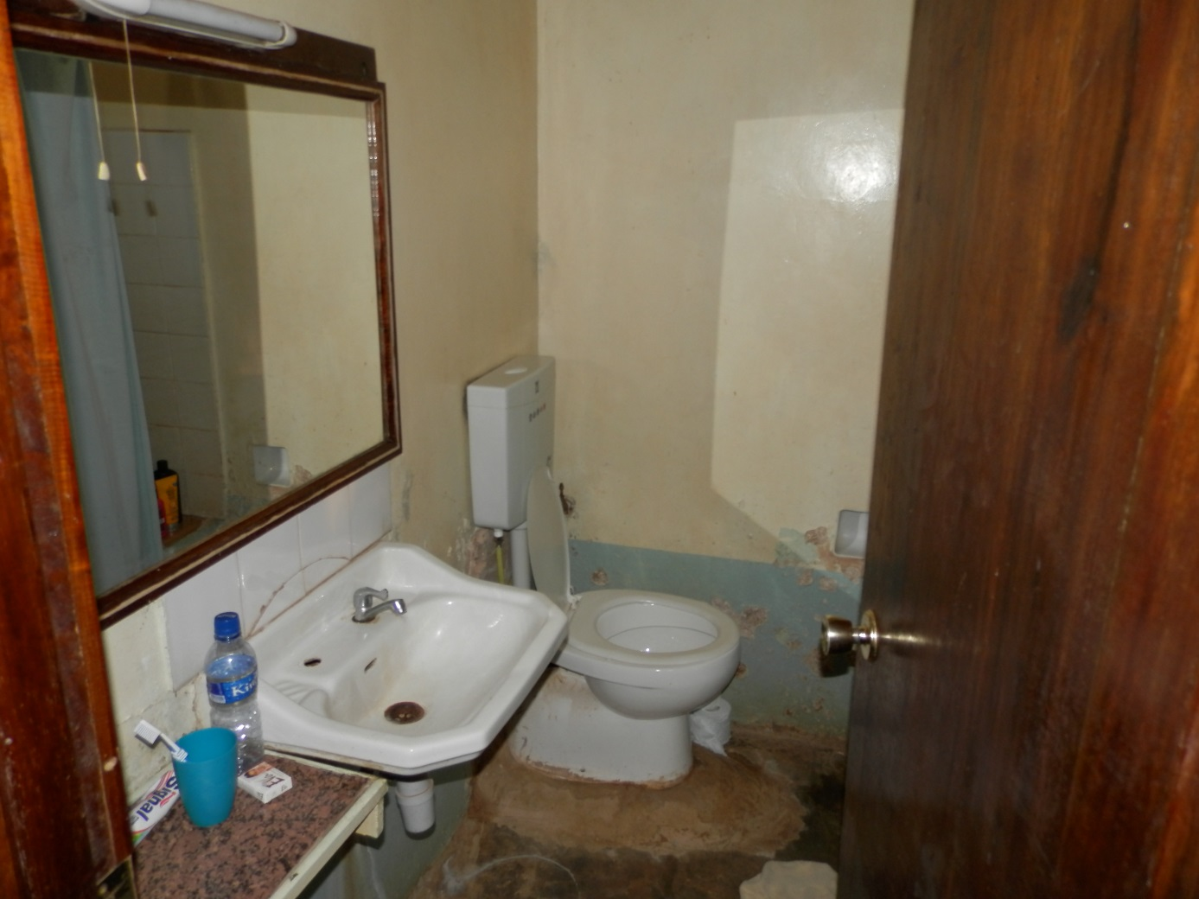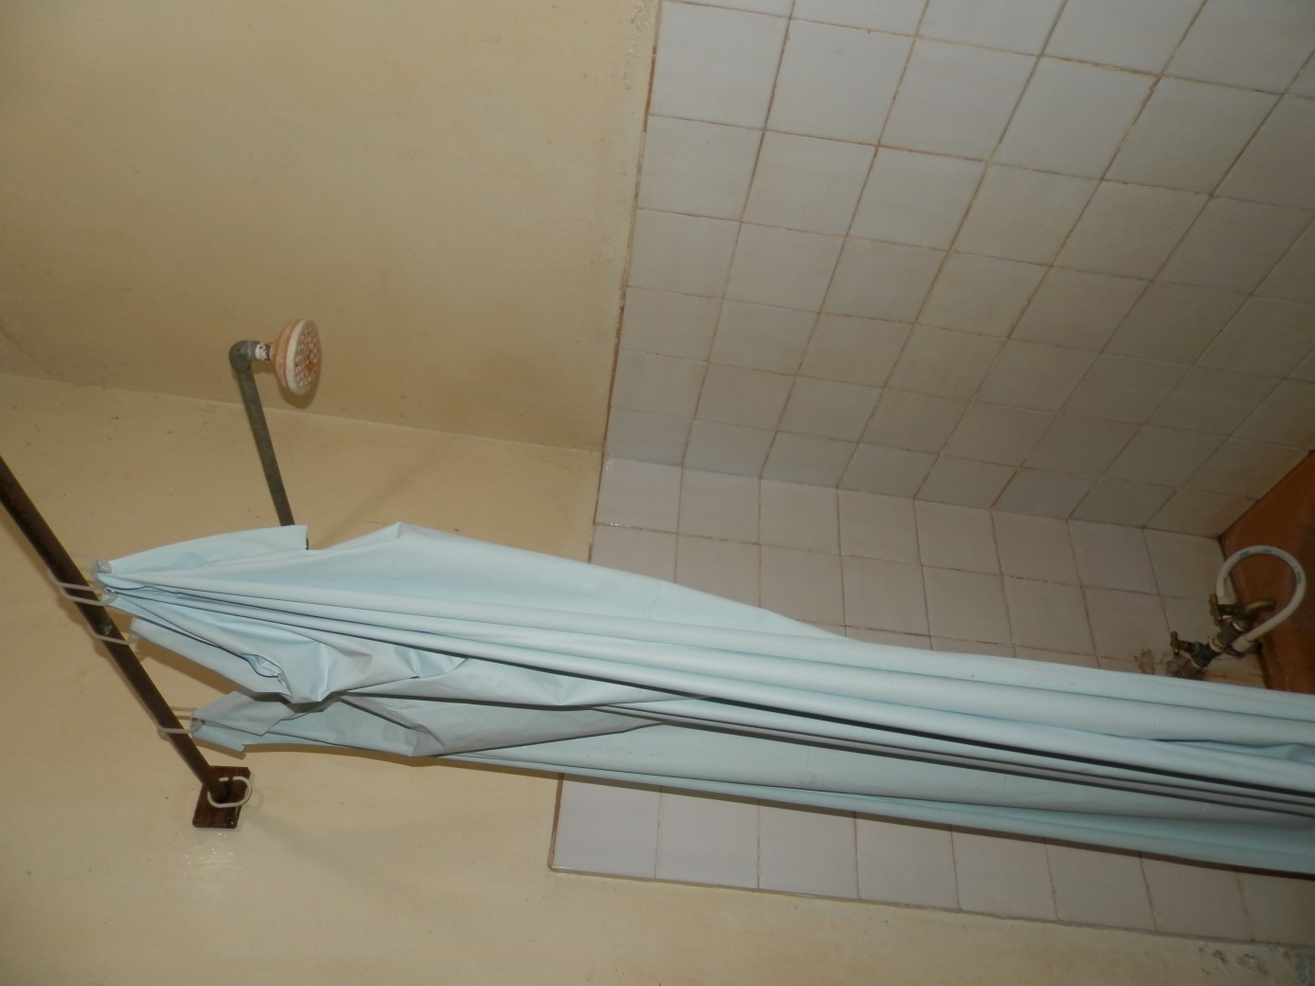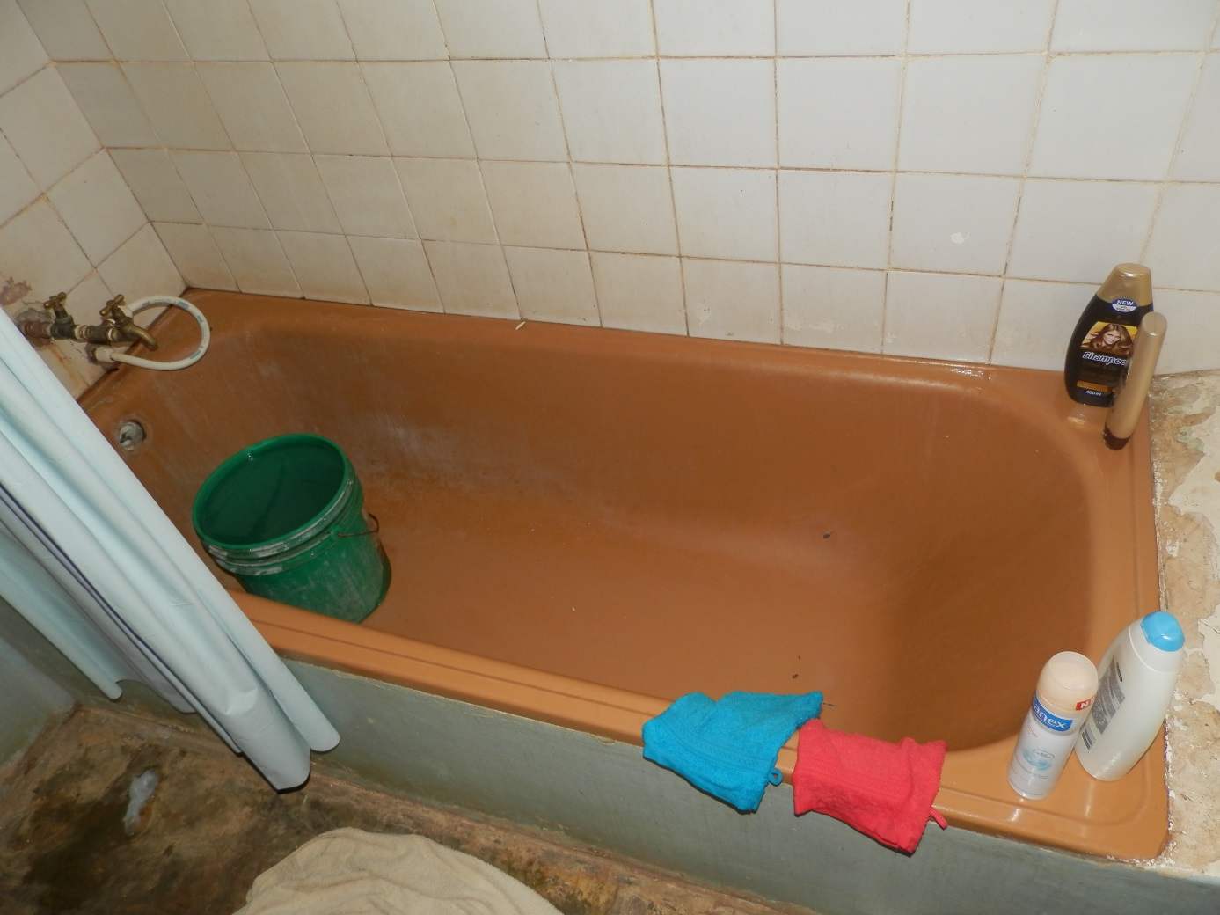
Onze enige opbergkast: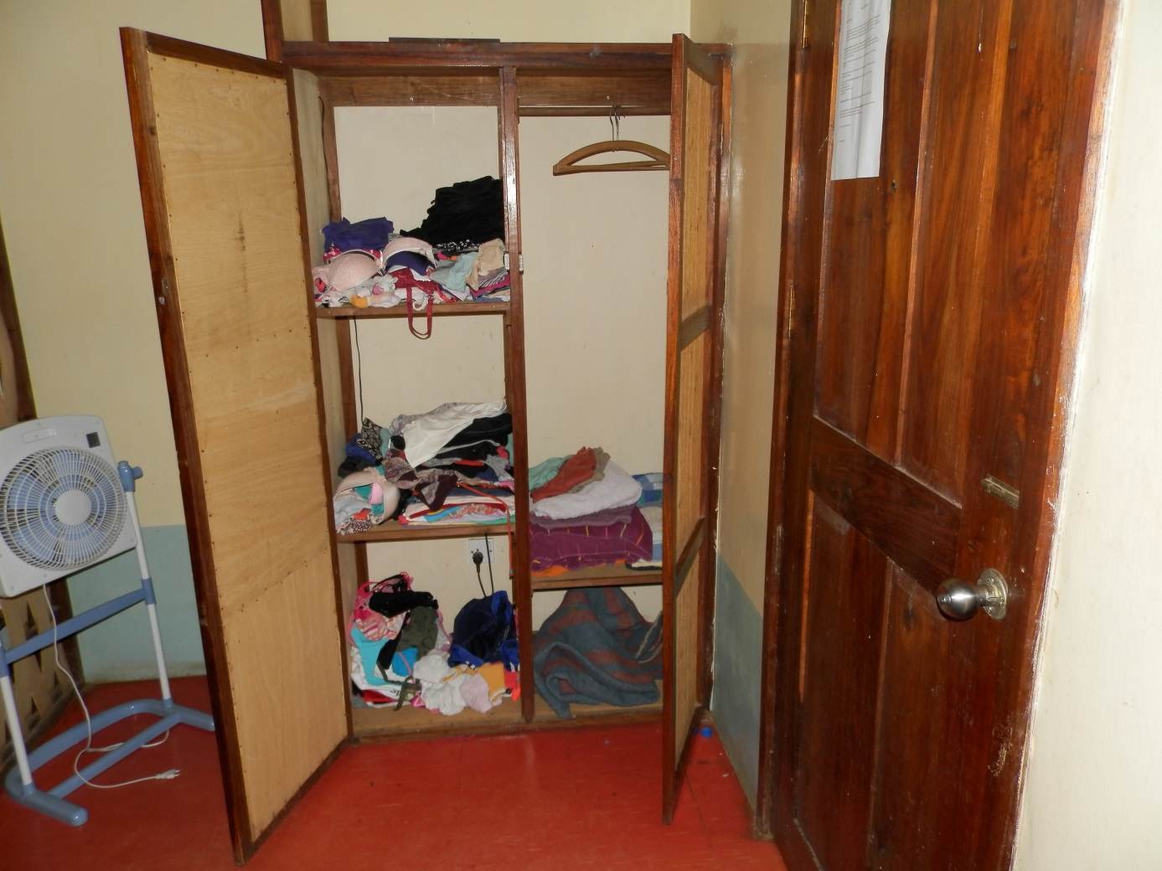
Onze hygiëne-hoekje en studieboeken: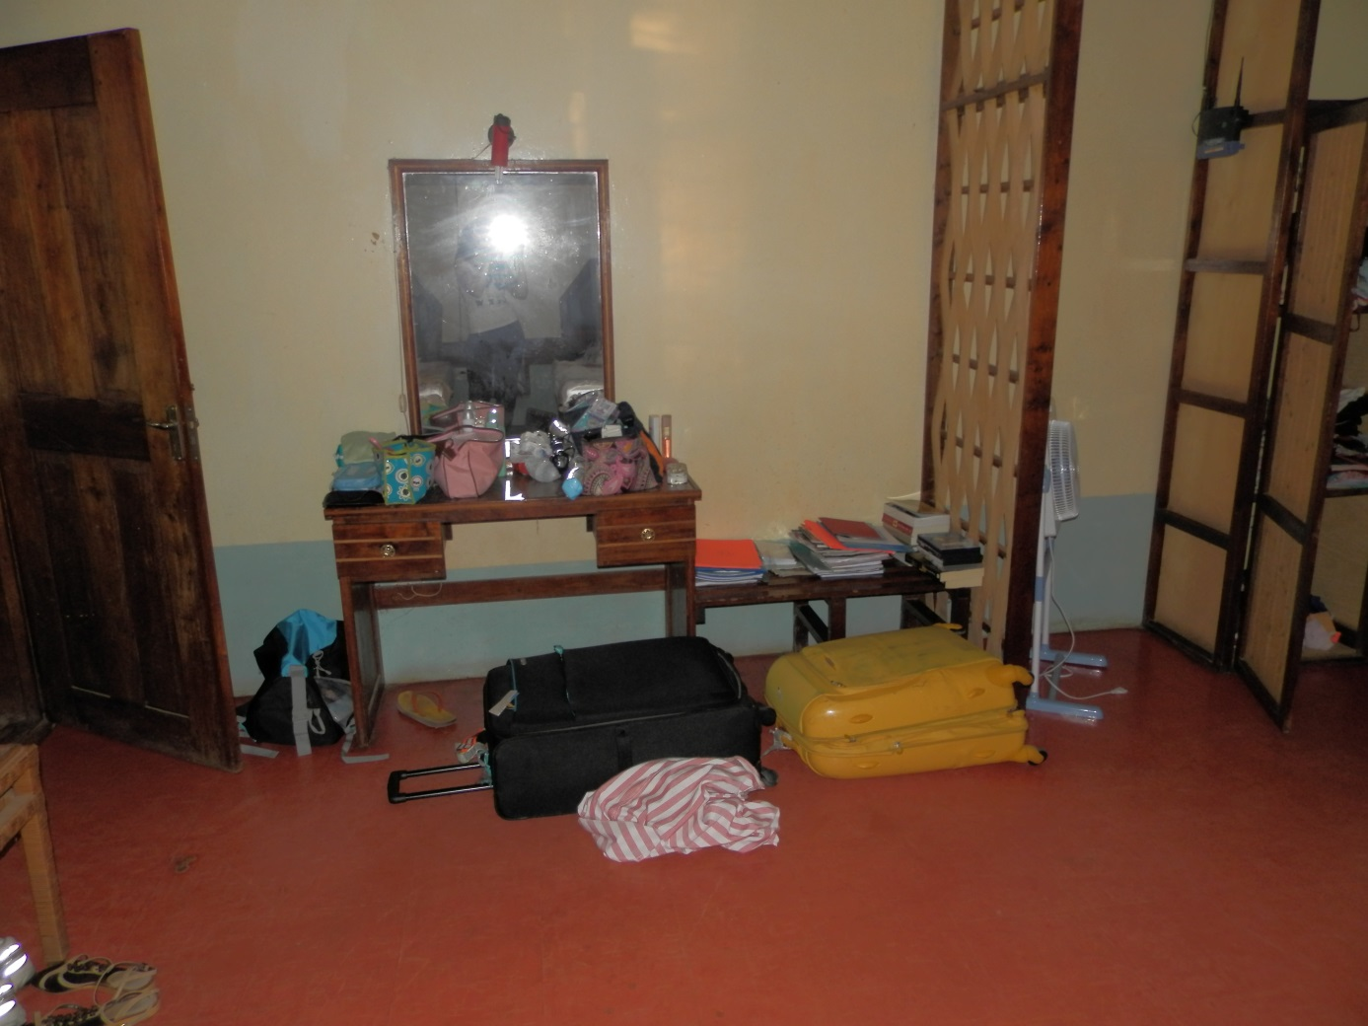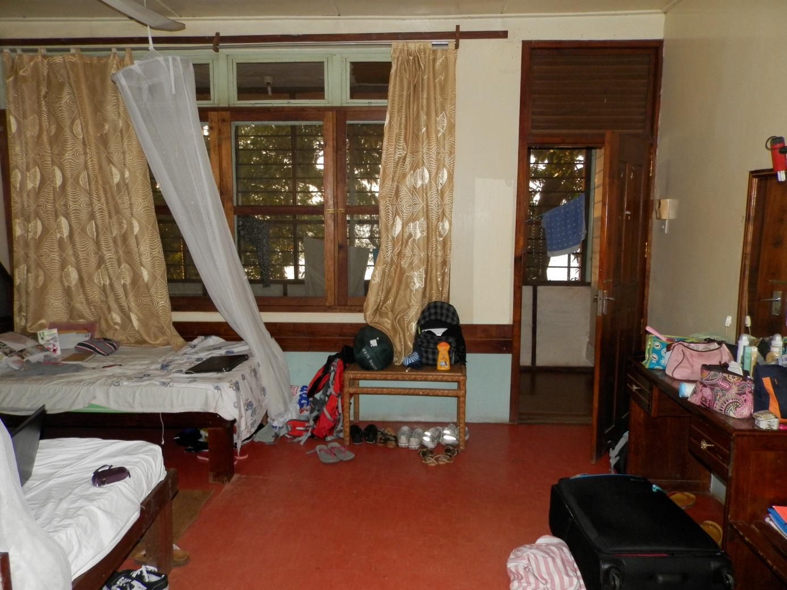
Ons terras en uitzicht, echt hemels: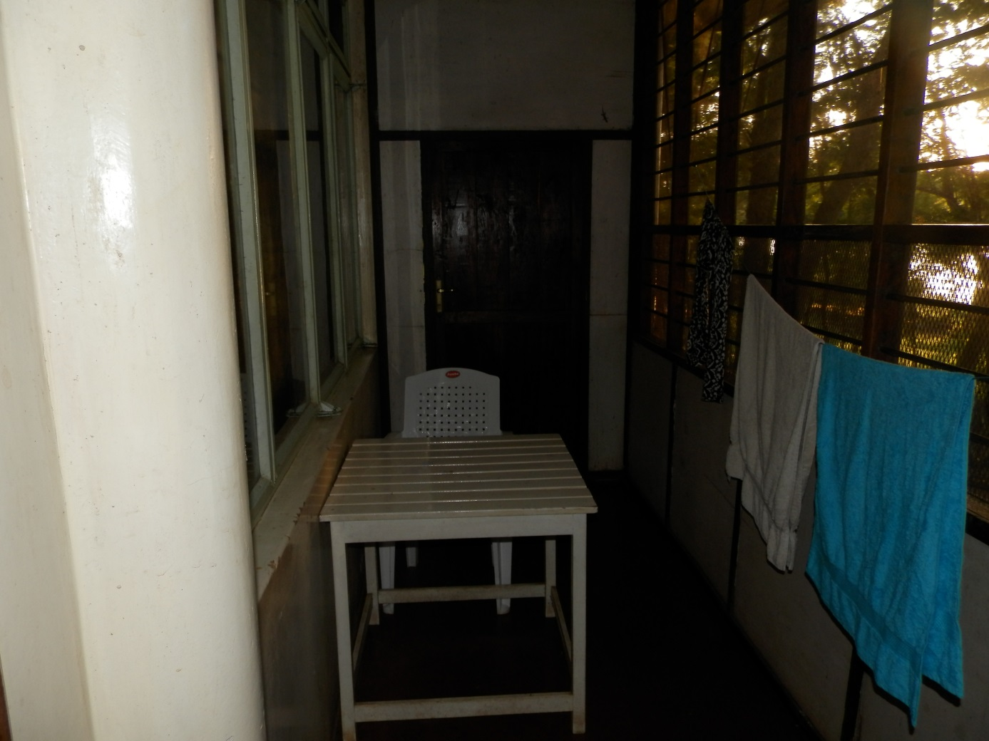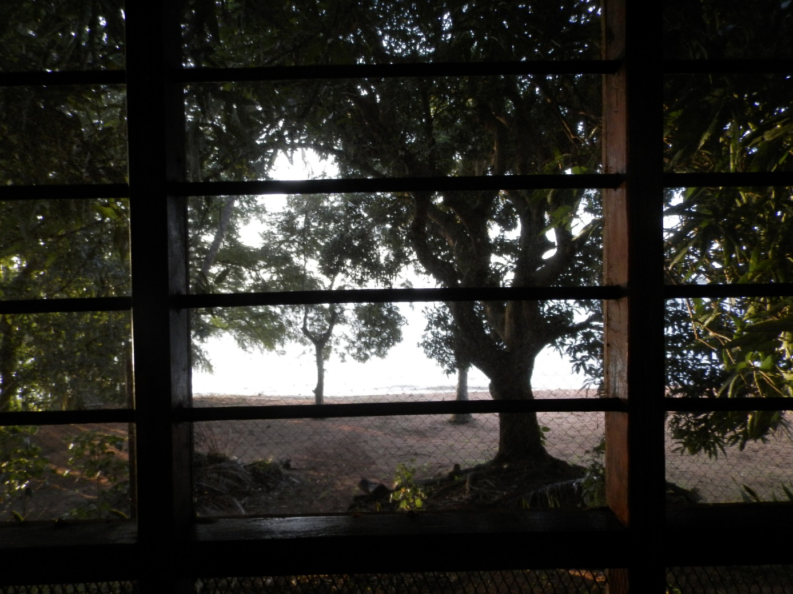
Onze bedjes met ons muskietennetten: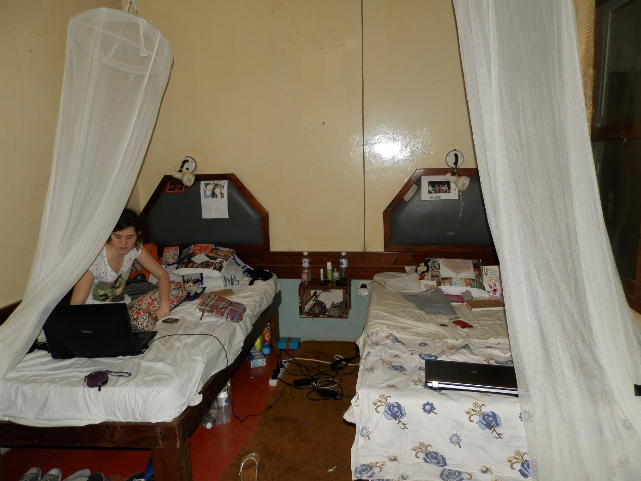
We hebben elk ons eigen hoekje die ons doet wegdromen naar de diegenen die we missen.
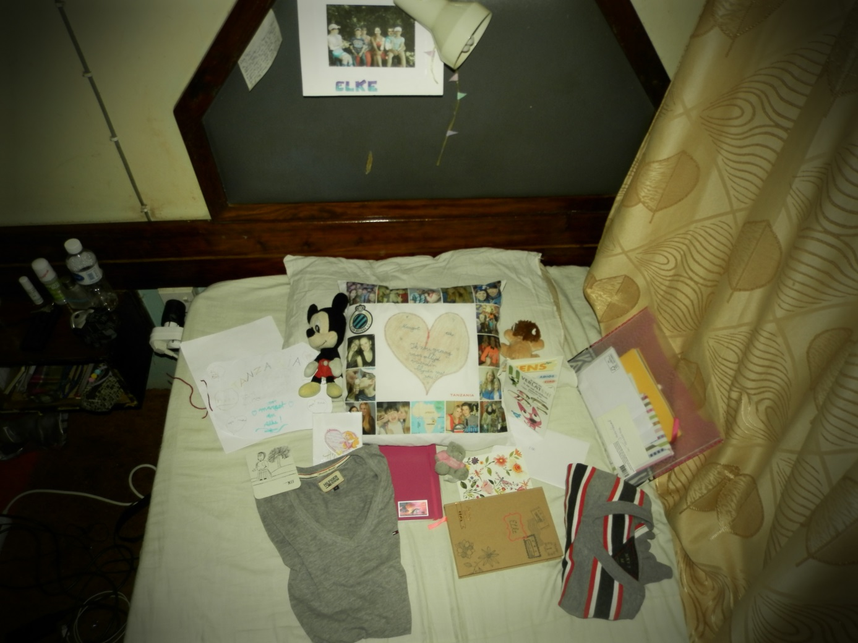
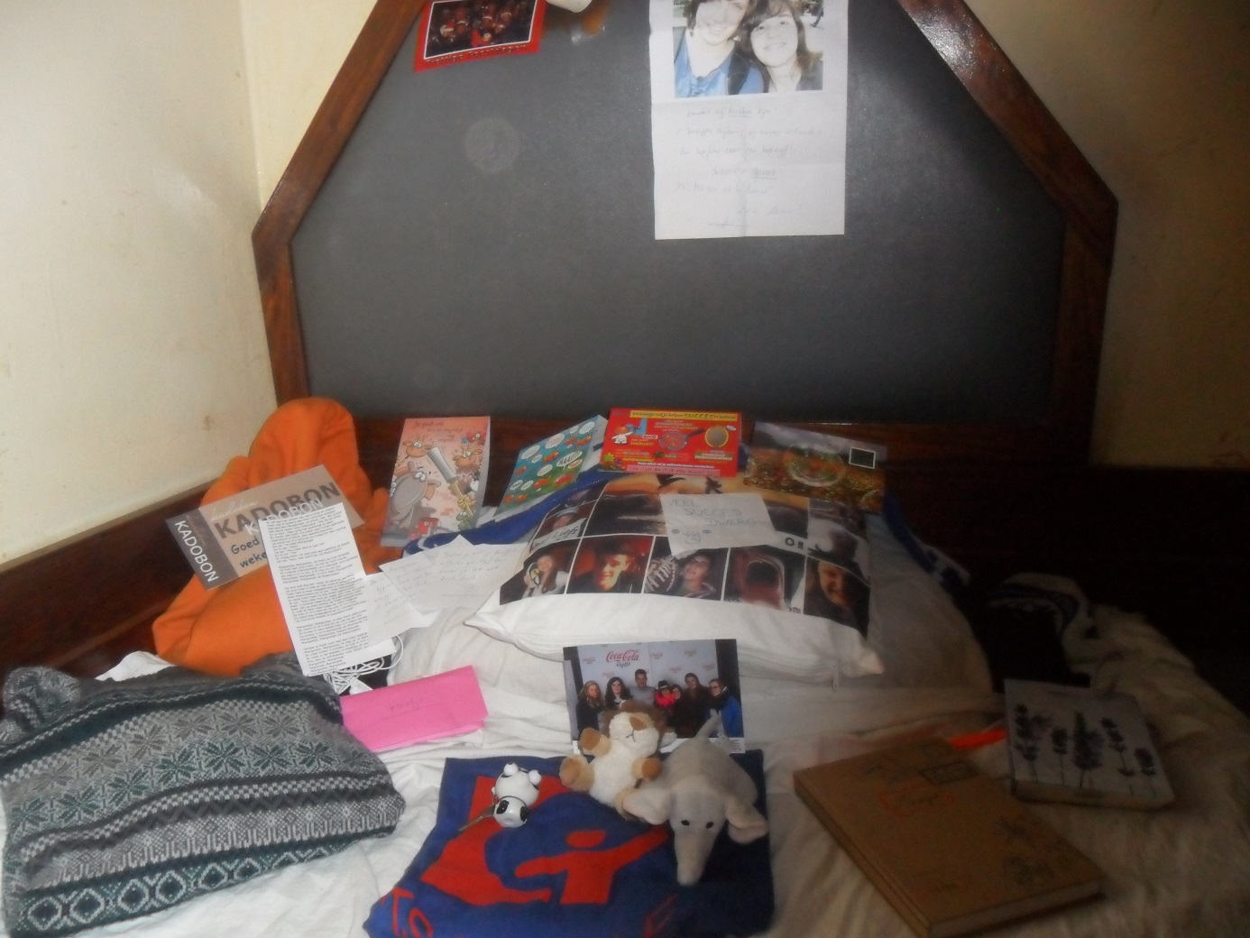
We hebben ook echt een prachtig uitzicht.. Het is echt adembenemend.. Oordeel zelf maar..
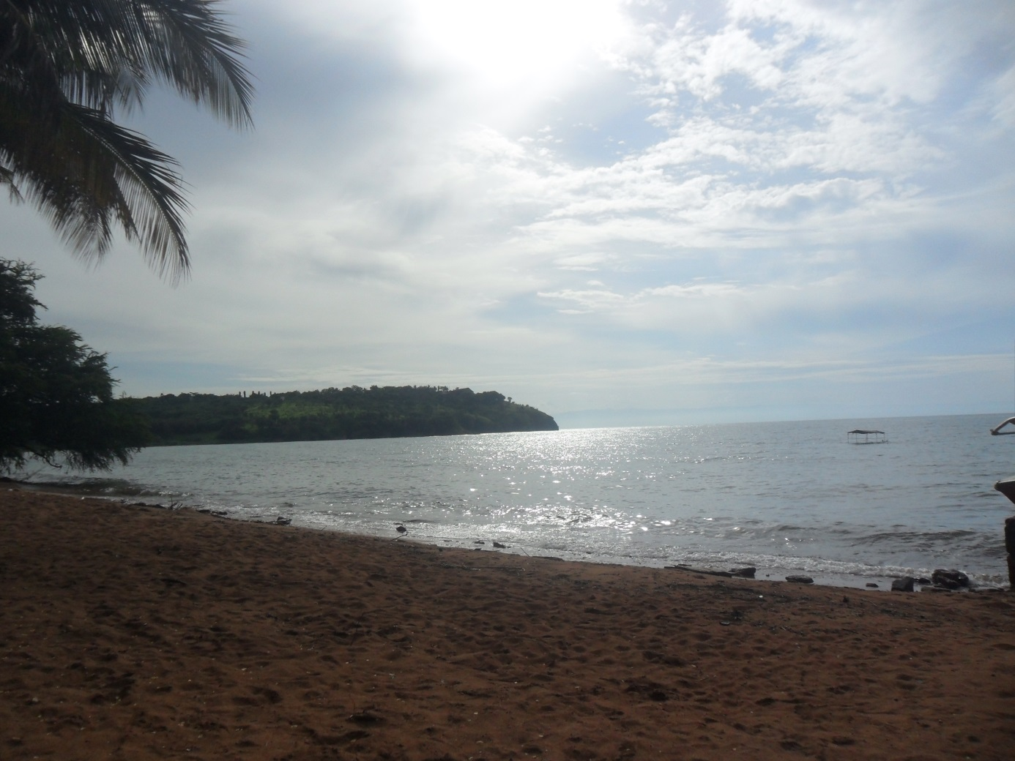
Dit is dus echt onze tuin..
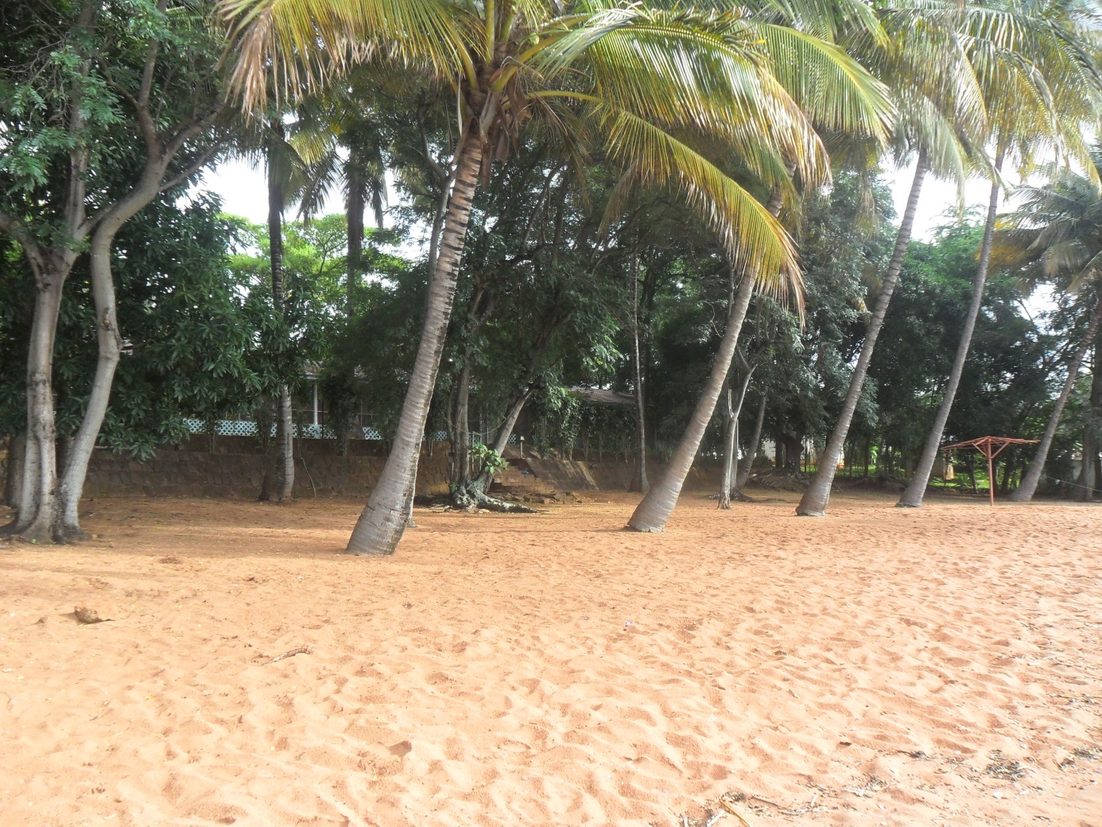
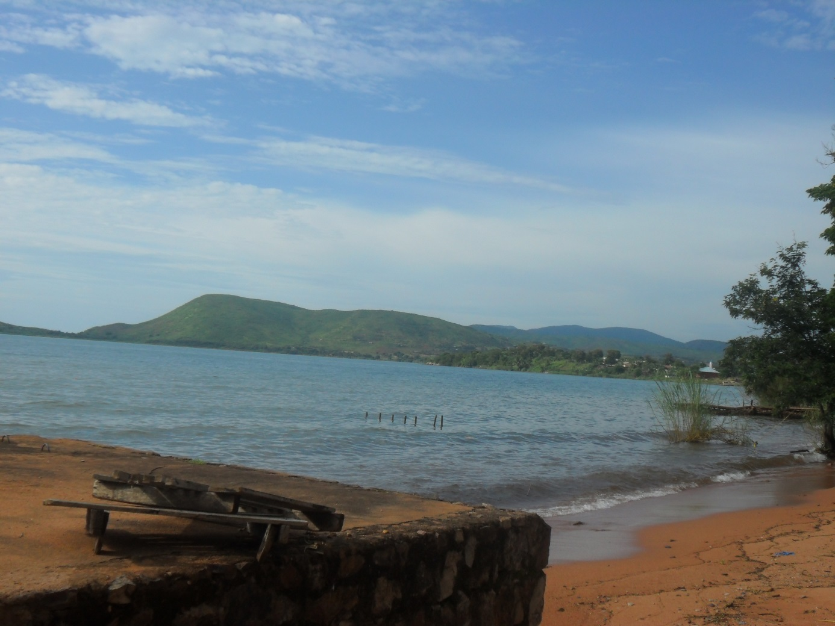
Onze zonsondergangen zijn dan ook vaak spectaculair..
Nadat we zelf het een en ander hebben moeten regelen, zijn we uiteindelijk kunnen starten in twee voorzieningen waar we zullen werken. De ene voorziening is Bangwe en doen we voornamelijk in de voormiddag. Dit zijn kinderen/jongeren met een beperking. Onze aqualodge (verblijfplaats) ligt aan een grote asfaltweg en we moeten een 20 tal minuten stappen naar rechts , de heuvel op zonder enige schaduw (het is hier minimaal 30 graden meestal), om dan in Bangwe aan te komen. Een nadere beschrijving van onze taken volgt later.
‘s Middags gaan we dan naar Maendeleo, een opvangtehuis voor straatkinderen. Dit is ook ongeveer 20 minuutjes stappen, maar dan naar de linkerkant.. We zullen onze kilometertjes dus zeker hebben! :p De kinderen komen dan uit school en wij helpen hen met huiswerk, bij hun vrije tijdsbesteding,…
De laatste dagen hebben we enorm veel last gehad van elektriciteit die uitviel, internet die niet altijd werkte,.. Gelukkig konden we onze examenresultaten toch nog verkrijgen en kunnen we meedelen dat we allebei voor alles geslaagd zijn!
We hopen snel weer iets te kunnen posten!

